السيرة الذاتية
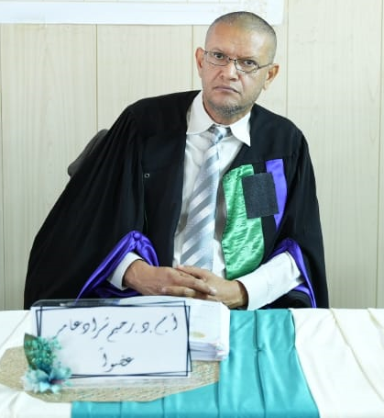
أ.م. د رحيم شراد عامر
الجامعة المستنصرية – كلية الادارة والاقتصاد
dr_raheem_sh@uomustansiriyah.edu.iq
موبايل:- 07703220170
ملخص تعريفي:

- ولدة في بغداد في 1973 حاصل على شهادة الدكتوراة في تخصص ادارة الاعمال بتقدير جيد جدا من كلية الادارة والاقتصاد / الجامعة المستنصرية درس ومازال يدرس في كلية الادارة والاقتصاد بالإضافة التدريس في كلية المنصور ودجلة كمحاضر خبرات تدريس إشرافية ومناقشة الدراسات العليا
الشهادات الدراسية:

- دكتوراة ادارة اعمال تسويق
- ماجستير ادارة الاعمال ادارة مالية
- بكاريوس ادارة الاعمال

الخبرة الأكاديمية والتدريس:

- خبرة أكاديمية وتدريسه خمسة عشر سنة في مجال التدريس
- اشراف وتدريس الدراسات العليا دبلوم وماجستير
- المشاركة في لجان العديد من الرسائل الجامعية وكذلك التقييم
- خبرة اشراف على مشاريع التخرج
- اشراف وتقييم ومناقشة رسائل وطاريح الدراسات العليا
- تقييم لعدد من الاستبانات فيما يخص مجال التخصص

المقررات الدراسية التي تم تدريسها:

الدراسات الأولية | الدراسات العليا
1- رياضيات مالية  2- ادارة مالية  3- مبادئ ادارة الاعمال  4- تجارة الالكترونية  5- مبادئ تمويل واستثمار  6- مبادئ مالية ومصرفية  7- ادارة التسويق  8- محافظ استثمار  9- تقييم قرارات الاستثمار  10- مشتقات مالية  11- تمويل شركات  12- ادارة الامدادات  13- تسويق مصرفي  14- ادارة الازمات | 1- تسويق مصرفي  2- مشروع بحث

الأنتساب المهني او الجمعيات:

- لجنة امتحانيه ثمانية سنوات
- لجنة الإرشاد التربوي اثنى عشر سنه
- لجنة تطوير المناهج ثمانية سنوات
- لجنة الندوات والسمنارات ثلاث سنوات
- لجنة الامتحان التنافسي
- لجنة الاشراف على امتحان الرصانة
- مسؤول شعبة البعثات والعلاقات الثقافية في الكلية منذ 2021 ولغاية 2026
المنشورات العلمية والورش والندوات

- بحوث علمية (من البحوث العلمية المنشورة)
- ادارة المخاطر السياسية مدخل مفاهيمي
- Achieving customer's loyalty through dimensions of the service quality
- Achieving the Competitive Advantage by Using Customer Relationships Management (CRM)
- Improving the mental image of the bank through dimensions of social responsibility
- دور تنويع الخدمات المصرفية في ربحية المصارف التجارية)دراسة تحليلية في مصرف الاهلي العراقي ومصرف الائتمان العراقي)
- The Role Of Diversification Of Banking Services In The Profitability Of Commercial Banks: (An Analytical Study In The Sumer Commercial Bank And The International Development Bank)
- دور تنويع الخدمات المصرفية في ربحية المصارف التجارية (دراسة تحليلية في مصرف التنمية الدولي ومصرف الخليج التجاري)
- تحقيق التميز المؤسسي من خلال التوجه الريادي للمصارف بحث تطبيقي لعينة من فروع مصرفي الرافدين والرشيد
- كلف التقييم وتأ ثيرها في تسعير الخدمات المصرفية / بحث تطبيقي في مصرف الرافدين

- مقالات ست مقالات
- قدم 60 ورشة وندوة علمية متخصصة
تطوير المهارات:

- شهادة كفاءة حاسوب
- شهادة IC3
- شهادة توفل

